一：while语句：

1.1while语句的介绍：
在python中,我们的while语句用于循环执行某一段程序，它的基本形式如下：
while 判断条件：
执行语句
其中执行语句可以是单个语句或者语句块，判断条件可以是任何表达式，当我们的判断条件不成立时，我们的while循环就会终止！
使用流程图的形式表示就是：
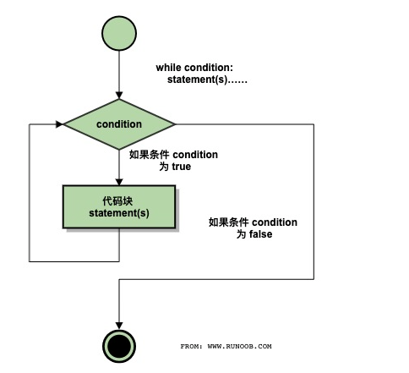

二：while练习
2.1 制作一个程序：利用while循环计算从1到一百以内的奇数合

2.2 制作一个程序：当我们输入的数小于5时，打印出这个数直到100的所有数。

2.3 制作一个程序：输入一个数字之后，帮我们计算从1到这个数的和。

三：定义函数的使用

3.1函数的介绍：
在python中，函数的作用很大，他的主要用处是用来帮我们执行一些单一或者相互之间有关系的代码段。它的基本形式如下：
def 函数名(参数1,参数2,...) :
函数体

这个函数我们可以进行多次的调用；函数内的主体内容，我们可以是多行的也可以是单行的；函数名的指定规则与变量是一样的！
大家还记得我们为什么要弄一个函数呢？利用这个函数有什么好处呢？

这个问题就涉及到了我们日常代码的可读性了，就好比我们读课文时，要是有一大堆文字挤在一起，第一反应是不是就是感觉这个课文很麻烦，要是这个课文只有短短的几行，是不是会觉得这个课文很简单。

我们的代码也是一样的，要是有一大堆代码让我们来看，大家一定会看到头晕，这个时候我们就可以将这些代码打包成为一个函数，变成一个方法来使用，是不是变得简单，方便了。

3.2函数的介绍：
在函数中，我们根据定义函数时用不用参数，将函数分为有参函数和无参函数

def 无参函数名() :

函数体

def 有参函数名(参数1，参数2) :

函数体

函数除了自定义的，python也有一些自带的函数，称之为内置函数。

在函数的使用过程中，我们可以给我们的函数传入一些参数（形参与实参），形参我们写在定义函数时后面的括号中，实参写在调用函数的括号中，基本形式如下：

def apple(a):
print(a)
a = 10
apple(a)

我们也可以给函数传入多个参数，如：
def apple(a,b,c):
print(a)
print(b)
print(c)
a = 10
b = 20
c = 30
apple（a,b,c）
有些时候我们会忘记给函数传入实参，以我们需要给形参一个默认值，如：

def apple(a,b,c=10):
print(a)
print(b)
print(c)
a = 10
b = 20
apple(a,b,c)

四：函数的练习
4.1 自定义一个函数：用来判断这个数字是奇数还是偶数

4.2 自定义一个函数：判断这个年份是不是闰年（可以被4整除不能被100整除或者可以被400整除）

4.3 自定义一个函数，判断这两个数字是不是倍数关系（如果是就输出1，否则输出0）

